|  |  |
| --- | --- |
| **Conferencia Mundial de Radiocomunicaciones (CMR-19) Sharm el-Sheikh (Egipto), 28 de octubre – 22 de noviembre de 2019** | **logo_S_** |
|  |  |
|  |  |
| SESIÓN PLENARIA | **Addéndum 6 al Documento 14-S** |
|  | **4 de octubre de 2019** |
|  | **Original: inglés** |
|  | |
| Canadá | |
| PROPUESTAS PARA LOS TRABAJOS DE LA CONFERENCIA | |
|  | |
| Punto 1.6 del orden del día | |

1.6 que considere la posibilidad de formular un marco reglamentario para sistemas de satélite no OSG del SFS que funcionen en las bandas de frecuencias 37,5‑39,5 GHz (espacio‑Tierra), 39,5‑42,5 GHz (espacio‑Tierra), 47,2‑50,2 GHz (Tierra‑espacio) y 50,4‑51,4 GHz (Tierra‑espacio), de conformidad con la Resolución **159 (CMR-15)**;

Introducción

El Canadá apoya la propuesta interamericana para el punto 1.6 del orden del día presentada por la Conferencia Interamericana de Telecomunicaciones (CITEL), en la que se propone elaborar un marco reglamentario para los sistemas de satélites del SFS no OSG que pueden operar en las bandas de frecuencias 37,5-39,5 GHz (espacio-Tierra), 39,5-42,5 GHz (espacio-Tierra), 47,2-50,2 GHz (Tierra-espacio) y 50,4-51,4 GHz (Tierra-espacio).

Con todo, para facilitar la compatibilidad entre el SFS no OSG en las bandas de frecuencias 49,7‑50,2 GHz y 50,4-50,9 GHz y el SETS (pasivo) en la banda de frecuencias 50,2-50,4 GHz, el Canadá ha llevado a cabo estudios adicionales sobre una posible utilización de técnicas de reducción de la interferencia en los sistemas del SFS. En esos estudios se concluye que pueden emplearse técnicas de reducción de la interferencia que permitirían utilizar niveles de potencia en la banda de frecuencias 50,2-50,4 GHz superiores a los límites revisados propuestos en la Resolución **750** al tiempo que se proporciona el nivel de protección del SETS (pasivo) definido en la Recomendación UIT-R RS.2017. Por lo tanto, el Canadá propone un proyecto de nueva Resolución con un Anexo sobre medidas de reducción de la interferencia que complementen los límites de la Resolución **750**.

En lo que respecta a los límites propuestos en la propuesta interamericana para el punto 1.6 del orden del día, el Canadá ha estudiado además la cuestión de si se requieren límites adicionales para subsanar el efecto de la interferencia agregada procedente de terminales de usuarios no OSG desplegados de forma ubicua. El Canadá propone endurecer en 5 dB los límites de la Resolución **750** que figuran en la propuesta interamericana para las bandas 49,7-50,2 GHz y 50,4‑50,9 GHz para que los terminales de usuario no generen ese efecto.

Las siguientes propuestas complementan las propuestas del Addéndum 6 al Documento 11. Se resaltan en amarillo los cambios propuestos por el Canadá a la Resolución **750**. En el adjunto al presente documento figura también material de apoyo a título informativo.

MOD CAN/14A6/1

RESOLUCIÓN 750 (Rev.CMR-19)

Compatibilidad entre el servicio de exploración de la Tierra  
por satélite (pasivo) y los servicios activos pertinentes

La Conferencia Mundial de Radiocomunicaciones (Sharm el-Sheikh, 2019),

...

CUADRO 1-1

|  |  |  |  |
| --- | --- | --- | --- |
| Banda atribuida al SETS (pasivo) | Banda atribuida a los servicios activos | Servicio activo | Límites de la potencia de las emisiones no deseadas de las estaciones de servicios activos en un ancho de banda determinado en la banda atribuida al SETS (pasivo)1 |
| 1 400-1 427 MHz | 1 427-1 452 MHz | Móvil | –72 dBW en los 27 MHz de la banda del SETS (pasivo) para estaciones base IMT  –62 dBW en los 27 MHz de la banda del SETS (pasivo) para estaciones móviles IMT2, 3 |
| 23,6-24,0 GHz | 22,55-23,55 GHz | Entre satélites | –36 dBW en cualquier porción de 200 MHz de la banda atribuida al SETS (pasivo) para los sistemas de satélites no geoestacionarios (no OSG) del SES respecto de los cuales la Oficina reciba la información completa para la publicación anticipada antes del 1 de enero de 2020, y en cualquier porción de 200 MHz de la banda atribuida al SETS (pasivo) para los sistemas no OSG del SES para los cuales la Oficina reciba la información completa para la publicación anticipada a partir del 1 de enero de 2020, inclusive. |
| 31,3-31,5 GHz | 31-31,3 GHz | Fijo (salvo las estaciones sobre plataforma a gran altitud – HAPS) | Para las estaciones que se pongan en servicio después del 1 de enero de 2012: –38 dBW en cualquier porción de 100 MHz de la banda atribuida al SETS (pasivo). Este límite no se aplica a las estaciones autorizadas antes del 1 de enero de 2012 |
| 50,2-50,4 GHz | 49,7-50,2 GHz | Fijo por satélite OSG  (Tierra-espacio)4 | Para las estaciones OSG que se pongan en servicio después de la fecha de entrada en vigor de las Actas Finales de la CMR-07 y puestas en servicio antes del 1 de enero de 2024:  –10 dBW en los 200 MHz de la banda atribuida al SETS (pasivo) para estaciones terrenas con una ganancia de antena mayor o igual que 57 dBi  –20 dBW en los 200 MHz de la banda atribuida al SETS (pasivo) de las estaciones terrenas con una ganancia de antena menor que 57 dBi  Para las estaciones OSG puestas en servicio a partir del 1 de enero de 2024:  –25 dBW en los 200 MHz de la banda atribuida al SETS (pasivo) para estaciones con ángulos de elevación inferiores a 80°  –45 dBW en los 200 MHz de la banda atribuida al SETS (pasivo) para estaciones con ángulos de elevación mayores o iguales a 80° |
| 50,2-50,4 GHz | 49,7-50,2 GHz | Fijo por satélite no OSG (Tierra-espacio)4 | Para las estaciones no OSG con fechas de puesta en servicio posteriores a la fecha de entrada en vigencia de las Actas Finales de la CMR-07 y puestas en servicio antes de la fecha de entrada en vigencia de las Actas Finales de la CMR‑19:  −10 dBW en los 200 MHz de la banda atribuida al SETS (pasivo) para estaciones terrenas que tienen una ganancia de antena mayor o igual a 57 dBi  −20 dBW en los 200 MHz de la banda atribuida al SETS (pasivo) para estaciones terrenas con una ganancia de antena inferior a 57 dBi  Para las estaciones no OSG puestas en servicio en la fecha de entrada en vigor de las Actas Finales del CMR-19 o después:  −35 dBW en los 200 MHz de la banda atribuida al SETS (pasivo) para las estaciones con ganancia de antena superior a 57 dBi  −40 dBW en los 200 MHz de la banda atribuida al SETS (pasivo) para las estaciones con ganancia de antena inferior a 57 dBi  Se aplica la Resolución [AI 1.6 EESS] (CMR-19). |
| 50,2-50,4 GHz | 50,4-50,9 GHz | Fijo por satélite OSG (Tierra‑espacio)4 | Para las estaciones OSG con fechas de puesta en servicio posteriores a la fecha de entrada en vigencia de las Actas Finales de la CMR‑07 y puestas en servicio antes del 1 de enero de 2024:  –10 dBW en los 200 MHz de la banda atribuida al SETS (pasivo) para estaciones terrenas con una ganancia de antena mayor o igual que 57 dBi  –20 dBW en los 200 MHz de la banda atribuida al SETS (pasivo) para estaciones terrenas con una ganancia de antena menor que 57 dBi  Para las estaciones OSG puestas en servicio después del 1 de enero de 2024:  −25 dBW en los 200 MHz de la banda atribuida al SETS (pasivo) para estaciones con ángulos de elevación inferiores a 80°  −45 dBW en los 200 MHz de la banda atribuida al SETS (pasivo) para estaciones con ángulos de elevación mayores o iguales a 80° |
| 50,2-50,4 GHz | 50,4-50,9 GHz | Fijo por satélite no OSG (Tierra‑espacio)4 | Para las estaciones no OSG puestas en servicio después de la fecha de entrada en vigor de las Actas Finales de la CMR 07 y puestas en servicio antes de la fecha de entrada en vigor de las Actas Finales de la CMR-19:  −10 dBW en los 200 MHz de la banda atribuida al SETS (pasivo) para estaciones terrenas que tienen una ganancia de antena mayor o igual a 57 dBi  −20 dBW en los 200 MHz de la banda atribuida al SETS (pasivo) para estaciones terrenas con una ganancia de antena inferior a 57 dBi  Para las estaciones no OSG puestas en servicio en la fecha de entrada en vigor de las Actas Finales de la CMR-19 o después:  −35 dBW en los 200 MHz de la banda atribuida al SETS (pasivo) para las estaciones con ganancia de antena superior a 57 dBi  −40 dBW en los 200 MHz de la banda atribuida al SETS (pasivo) para las estaciones con ganancia de antena inferior a 57 dBi  Se aplica la Resolución [AI 1.6 EESS] (CMR-19). |
| 52,6-54,25 GHz | 51,4-52,6 GHz | Fijo | Para las estaciones que se pongan en servicio después de la fecha de entrada en vigor de las Actas Finales de la CMR-07:  –33 dBW en cualquier porción de 100 MHz de la banda pasiva |
| 1 El nivel de potencia de las emisiones no deseadas corresponde aquí al nivel medido en el puerto de la antena.  2 Este límite no se aplica a estaciones móviles de los sistemas IMT respecto de los cuales la Oficina de Radiocomunicaciones ha recibido la notificación con la información correspondiente antes del 28 de noviembre de 2015. Para estos sistemas, se aplica −60 dBW/ 27 MHz como valor recomendado.  3 El nivel de potencia de emisiones no deseadas corresponde aquí al nivel medido con la estación móvil transmitiendo con una potencia media de salida de 15 dBm.  4 Los límites se aplican en condiciones de cielo despejado. En caso de desvanecimiento, las estaciones terrenas podrán rebasar estos límites siempre y cuando empleen el control de potencia para el enlace ascendente. | | | |

CUADRO 1-2

**Motivos**: Los estudios han demostrado que los sistemas del SFS OSG solos causan que se excedan los criterios de protección del SETS (pasivo) y que, para permitir que la interferencia agregada de las emisiones de las estaciones del SFS OSG y no OSG cumplan con estos criterios, se requieren modificaciones a los límites de emisiones no deseados para los sistemas tanto OSG como no OSG del SFS. Dado que no sería práctico aplicar cambios a las redes del SFS OSG que se hallan operativas, han sido notificadas o se prevé explotar a corto plazo, los cambios propuestos no se aplicarán a ningún sistema OSG puesto en servicio antes del 1 de enero de 2024.

ADD CAN/14A6/2

Proyecto de nueva Resolución [CAN/A16 EESS]

Compatibilidad entre el servicio de exploración de la Tierra por satélite en la banda 50,2-50,4 GHz y los sistemas de satélites no geoestacionarios del   
servicio fijo por satélite en las bandas de frecuencias adyacentes

La Conferencia Mundial de Radiocomunicaciones (Sharm el-Sheikh, 2019),

considerando

*a)* que la CMR-19 ha incorporado en la Resolución **750** **(Rev.CMR-19)** algunos límites de emisiones no deseadas para las estaciones terrenas que operan con sistemas no OSG a fin de proteger el servicio de exploración de la Tierra por satélite (pasivo) en la banda de frecuencias 50,2‑50,4 GHz;

*b)* que pueden estudiarse técnicas de reducción de la interferencia en función de la dinámica de la interferencia, pudiendo relajar los límites de emisiones no deseadas especificados en la entrada de antena en interés del SFS y del SETS (pasivo);

*c)* que cualquier técnica de reducción de la interferencia viable deberá aplicarse adecuadamente para velar por la protección efectiva del SETS (pasivo);

*d)* que algunas técnicas de reducción de la interferencia exigen conocer datos efímeros en tiempo real,

reconociendo

*a)* que, en el caso de algunos satélites del SETS, podría ocurrir que alguna administración no pudiera proporcionar datos efímeros en tiempo real necesarios para determinar su posición,

observando

*a)* que la Recomendación UIT-R RS.1861 contiene parámetros típicos de sensores que operan en el SETS en la banda de frecuencias de 50,2-50,4 GHz;

*b)* que la Recomendación UIT-R RS.2017 proporciona los criterios de interferencia de los sensores pasivos que operan en el SETS;

*c)* que solo podrá aplicarse una técnica de reducción de la interferencia cuando pueda mantenerse la integridad del enlace del SFS y lograrse la conectividad de extremo a extremo necesaria,

resuelve

1 que las administraciones tomen todas las medidas necesarias para velar por que las estaciones terrenas diseñadas y construidas para operar con un sistema de satélites no geoestacionarios en el servicio fijo por satélite (SFS) en las bandas de frecuencias 49,7-50,2 GHz y/o 50,4-50,9 GHz cumplan los criterios de interferencia establecidos en la Recomendación UIT-R RS.2017 ante cualquier estación espacial del SETS que opere en la banda de frecuencias 50,2‑50,4 GHz;

2 que en las bandas de frecuencias 49,7-50,2 GHz y 50,4-50,9 GHz, puedan excederse los límites establecidos en el Cuadro 1-1 de la Resolución **750 (Rev.CMR-19)** que se aplican a las estaciones terrenas de sistemas no OSG del SFS cuando se apliquen medidas de reducción de la interferencia viables, como las que se indican en el Anexo. En tal caso, la administración notificante del sistema del SFS se pondrá en contacto con la administración que opera la estación espacial del SETS (pasivo) para iniciar un proceso de consultas sobre las medidas de reducción de la interferencia que deberán utilizarse, con miras a alcanzar una solución aceptable para ambas;

3 que si no se alcanza una solución aceptable para las dos administraciones, la notificante del SFS y la que opera el SETS (pasivo), se aplicarán los límites de potencia de emisiones no deseadas definidos en la Resolución **750 (Rev.CMR-19)**;

4 que las administraciones puedan aplicar cierta flexibilidad en la adopción de otras técnicas de reducción de la interferencia, siempre que desarrollen procedimientos nacionales de reglamentación para cumplir con sus obligaciones de alcanzar el nivel requerido de protección del SETS (pasivo),

invita a las administraciones

a utilizar tantas técnicas de reducción de la interferencia, como las indicadas en el anexo, como sea necesario para los sistemas no geoestacionarios del SFS.

**Motivos**: Permitir límites de potencia menos restrictivos para las estaciones terrenas no geoestacionarias del SFS cuando se apliquen técnicas de reducción de la interferencia que protejan adecuadamente el SETS (pasivo).

ANEXO DE LA RESOLUCIÓN [CAN/A16 EESS] (CMR-19)

Técnicas de reducción de la interferencia

Este Anexo indica varias técnicas posibles de reducción de la interferencia que pueden utilizarse de forma individual o combinada dependiendo de los recursos de las administraciones. La utilización de estas técnicas no es obligatoria. Si no se aplican medidas de reducción de la interferencia, se aplicarán los límites de potencia de emisiones no deseadas definidos en la Resolución **750 (Rev.CMR-19)**.

# 1 Evitar ángulos

La solución de evitar ángulos consiste en que la estación terrena del SFS evite la transmisión normal a un satélite del SFS que se encuentra dentro de un ángulo predeterminado con el vehículo espacial (pasivo) del SETS, medido en la estación terrena del SFS. Cuando la geometría orbital haga que se produzcan tales sucesos de alineamiento, la estación terrena del SFS podría reducir significativamente su potencia de transmisión del haz pertinente, cambiar de frecuencia o cambiar a otro satélite visible. Los datos efímeros de la nave espacial del SETS (pasivo) son necesarios para aplicar esta técnica de reducción de la interferencia.

# 2 Control de potencia

El control de potencia consiste en reducir la potencia de transmisión de la estación terrena del SFS a medida que el satélite asociado del SFS se acerca a la estación terrena, como respuesta a la reducción de la pérdida de trayecto ocasionada por la reducción de la distancia y el aumento del ángulo de elevación de la estación terrena. Reducir la potencia de transmisión del SFS de la estación terrena pueden garantizar una potencia constante en el receptor del satélite y reducir al mismo tiempo el nivel de interferencia a otros servicios. Esta técnica no requiere los datos efímeros de los satélites del SETS (pasivos).

# 3 Reducción de potencia por intervalos de tiempo

Esta técnica de reducción de la interferencia consiste en reducir la potencia en la entrada de una estación terrena del SFS durante los intervalos de tiempo en que el sensor (pasivo) del SETS tenga previsto medir el área en la que se encuentra la estación terrena del SFS. Una opción sería establecer áreas de superficie de la Tierra que circunscribiesen la huella del ESSS (pasivo) para determinar cuándo habría que reducir la potencia de la estación terrena. Para aplicar esta técnica de reducción de la interferencia se necesitan los datos efímeros del vehículo espacial (pasivo) del SETS; además, la técnica muestra su máxima eficacia en sensores del SETS (pasivo) para los que el área de observación es predecible, como los sensores de barrido transversal.

**Adjunto**

En numerosos estudios de compatibilidad relativos al punto 1.6 del orden del día de la CMR-19 se ha concluido que los límites vigentes de emisiones fuera de banda del SFS en la banda 50,2‑50,4 GHz que figuran en la Resolución **750** **(Rev.CMR-15)** pueden no ser suficientes para satisfacer los criterios de calidad de teledetección establecidos en la Recomendación UIT-R RS.2017. En el Informe de la RPC19-2 se señala que «podrían contemplarse también técnicas para los sistemas no OSG distintas del límite de potencia de entrada para proteger la detección pasiva y, a su vez, garantizar la utilización eficiente del espectro». En consecuencia, se presentan a continuación dos ejemplos de estudios a título informativo en los que se han examinado técnicas de reducción de la interferencia adicionales diseñadas para reducir la interferencia en banda adyacente generada por sistemas del SFS no OSG en el SETS (pasivo) en la banda 50,2-50,4 GHz. Cabe señalar que también sería posible definir otros supuestos, lo que podría alterar los resultados de los estudios.

ESTUDIO #1: EVALUACIÓN DE LA INTERFERENCIA EN LA BANDA DE 50,2-50,4 GHZ DEL SETS (PASIVO) PRODUCIDA POR REDES   
DEL SFS NO OSG EN LAS BANDAS ADYACENTES

# 1 Antecedentes

Este estudio se centra en la simulación con sensores de barrido transversal y en la modelización de ejemplos de operaciones con estaciones terrenas del SFS, lo que implica el control de la potencia en función del ángulo de elevación. En él se estudia la eficacia de dos técnicas de reducción de la interferencia que disminuyen el filtrado que de otro modo podría requerirse en la entrada de las estaciones terrenas del SFS:

1) Evitar ángulos: las estaciones terrenas del SFS evitan los ángulos de los vehículos espaciales del SETS (pasivo) (requiere la puesta en común de datos efímeros).

2) Reducir la potencia: las estaciones terrenas del SFS reducen su potencia durante períodos de tiempo específicos (no requiere compartir datos efímeros).

## 1.1 Modelación de sensores de barrido transversal

El sensor de barrido transversal tiene 90 haces de sensores efectivos dispuestos de forma lineal y perpendiculares a la trayectoria en Tierra del satélite del SETS. El diagrama de haces del sensor pasivo que sirve de modelo en el estudio es el diagrama de la antena medio del *recomienda*1 de la Recomendación UIT-R RS.1813.

Cada haz tiene un patrón de ganancia independiente que permite realizar 90 mediciones independientes simultáneamente: esa es la principal ventaja de un sensor de barrido transversal. Es decir, el sensor no se comporta como un único haz de recepción de barrido transversal con una anchura 90 veces superior a la de un haz único (eso anularía la finalidad del barrido transversal). En su lugar, la señal que irradia directamente en el haz #0 (en rojo) de la figura 1 experimenta 0 dB de rechazo cuando se mide por ese haz del sensor del SETS, mientras que la misma señal tiene 12 dB de rechazo en el haz #1, y 30 dB de rechazo en el haz #2.

Del mismo modo, una fuente de interferencia que irradie sobre un haz de barrido transversal genera diferentes niveles de potencia en otros haces, proporcionales a las respectivas cantidades de rechazo generadas por el desplazamiento angular de cada haz. Eso se ilustra seguidamente en la Figura 1, donde se muestra un alineamiento con una estación terrena del SFS situada en el centro del área de medición circular (gran círculo naranja) que provoca una elevada potencia de interferencia en un único haz del conjunto de sensores de barrido transversal (haz en rojo) y una menor interferencia en haces adyacentes (12 dB inferior en naranja y 30 dB inferior en amarillo). Los demás haces, en verde, realizan mediciones dentro del área de medición sujetos a niveles de interferencia muy inferiores. Los haces en blanco toman medidas fuera del área de medición, y por lo tanto no son relevantes para los cálculos estadísticos.

Figura 1

**Evento de interferencia en el sensor pasivo de barrido transversal, mostrado   
como una huella de 90 haces en la superficie de la Tierra**

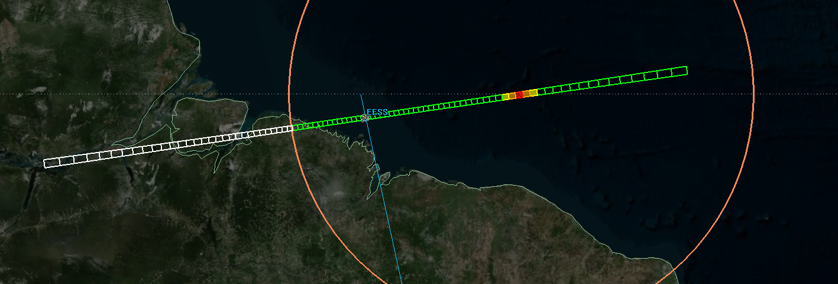

En la figura se muestran 60 puntos de datos dentro del área de medición, 30 puntos fuera y un punto en el área de medición que se invalida debido a un nivel de interferencia que excede el umbral de   
–166 dBW / 200 MHz.

De conformidad con la Recomendación UIT-R RS.2017, puede afirmarse que de los 60 puntos de datos recogidos en el área de medición, 59 de ellos, es decir, el 98,33%, son exactos (es decir, están sujetos a niveles de interferencia inferiores a –166 dBW/200 MHz). Si la simulación comprendiera únicamente lo representado en la figura, no cumpliría el 99,99% de criterios de calidad.

# 2 Simulaciones dinámicas no OSG

Se parte de la base de que es muy difícil representar en un único modelo analítico las operaciones del SFS no OSG en las bandas adyacentes a la banda 50,2-50,4 GHz (servicio pasivo). Así, para realizar una evaluación exhaustiva se requiere una simulación detallada con representaciones significativas de la puesta en funcionamiento y las operaciones no OSG caso por caso.

## 2.1 Parámetros de entrada del SETS

En el siguiente Cuadro 1 figuran los parámetros del SETS (pasivo) utilizados en este análisis. Los haces sensores del SETS se limitan a recogen datos de un área de medición circular de 2 000 000 km2.

cuadro 1

Parámetros del SETS (pasivo)

|  |  |
| --- | --- |
| Tipo de sensor | Barrido transversal |
| Parámetros de la órbita | |
| Altitud | 850 km |
| Inclinación | 98° |
| Excentricidad | 0 |
| Periodo de repetición | - |
| Parámetros de la antena del sensor | |
| Número de haces | 90 |
| Diámetro del reflector | 0,5 m |
| Ganancia máxima del haz | 45 dBi |
| Polarización | H, V |
| Apertura del haz a –3 dB | 1,1° |
| Campo de visión instantáneo | ~16 km × 2 282 km |
| Eficiencia del haz principal | - |
| Ángulo de puntería respecto al nadir | - |
| Característica dinámica del haz | 90 elementos de resolución por franja |
| Ángulo de incidencia en la Tierra | - |
| Dimensiones del haz a –3 dB | ~16 km (en el nadir) |
| Anchura de la franja | 2 282 km |
| Diagrama de la antena del sensor | Véase el *recomienda* 1 de la Recomendación UIT‑R RS.1813 |

## 2.2 Parámetros y operaciones de entrada no OSG

El modelo del sistema de pasarela no OSG se ha realizado con arreglo al siguiente Cuadro 2. En la simulación figura un único emplazamiento de pasarela en el centro del área circular de 2 000 000 km2. Ese emplazamiento cuenta con 10 antenas independientes que, en conjunto, producen una fuente de interferencia combinada para el SETS (pasivo). Cabe señalar que también pueden realizarse estudios suponiendo la presencia de otra pasarela del SFS no OSG en el área de medición, según proceda.

CUADRO 2

Características de la estación terrena no OSG del SFS

|  |  |
| --- | --- |
| Órbita no OSG | 1 200 km de altitud |
| Número total de estaciones terrenas no OSG dentro del área de medición del SETS | 1 emplazamiento de pasarela  con 10 Antenas |
| Diámetro de la antena | 2 m |
| Ganancia de la antena | 57 dBi |
| Diagrama de antena | Véase la Rec. UIT‑R S.580\*  Lóbulos laterales: 29 – 25\*log(θ) |
| Potencia de enlace ascendente fuera de banda en el puerto de antena | –10 dBW por 200 MHz |
| Ángulo de elevación mínimo | 15° |

\* Cabe señalar que podría ser más apropiado utilizar la Recomendación UIT-R S.465, si bien es probable que eso no afecte mucho a los resultados ya que ambos diagramas de antena son similares en cuanto a su contribución a la interferencia global.

Para facilitar la simulación, se supone que las 10 antenas de la pasarela se han colocado en ángulos de acimut/elevación generados aleatoriamente, con una restricción de ángulo de elevación mínimo de 15° y una restricción de no solapamiento. Se ha utilizado una distribución uniforme y aleatoria por ser una solución intermedia entre las estrategias de seguimiento de máxima retención, que restan importancia a los ángulos de observación frente a los ángulos de elevación más bajos, y las estrategias de seguimiento de elevación más alta, que restan importancia a los ángulos de observación frente a los ángulos de elevación más altos. Para cada simulación, las 10 antenas de estación terrena de pasarela no OSG se apuntan estáticamente y no se mueven. Se realizaron un total de cinco análisis utilizando cinco conjuntos de acimutes y elevaciones de estaciones terrenas no OSG independientes y generados aleatoriamente. El objeto de establecer aleatoriamente las orientaciones de las 10 pasarelas con 5 conjuntos de direcciones de puntería era reflejar la posibilidad de múltiples direcciones de puntería ocasionada por el movimiento de las estaciones terrenas de seguimiento utilizando el establecimiento aleatorio de vectores acimutes y elevaciones para cada una de las 10 antenas. El proceso se repitió cinco veces para demostrar la convergencia de los datos obtenidos mediante el establecimiento aleatorio de los vectores de puntería. (Las funciones de distribución acumulativa (CDF) de interferencia de las Figuras 3 a 7 muestran la convergencia de los resultados de la interferencia cuando la desviación típica del nivel excedido durante el 0,01% del tiempo es inferior a 2 dB).

Para las operaciones típicas del SFS no OSG, lo ideal es mantener una potencia constante en la antena de recepción del vehículo espacial. Para lograrlo, la estación terrena reducirá la potencia al puerto de la antena a medida que el vehículo espacial receptor no OSG se desplace del horizonte al cenit como respuesta a la reducción de las pérdidas por propagación.

En el Cuadro 3 se muestran los cinco conjuntos de parámetros de estación terrena generados aleatoriamente. Como puede verse, en el análisis rara vez se utiliza la potencia máxima permitida en la entrada de la antena de la estación terrena.

CUADRO 3

Potencias en la entrada y vectores de puntería de antenas de pasarela no OSG (dBW / 200 MHz)

|  |  |  |  |  |  |  |  |  |  |
| --- | --- | --- | --- | --- | --- | --- | --- | --- | --- |
|  | Az | El | PWR (dBW) |  |  |  | Az | El | PWR (dBW) |
| Set A | | | |  |  | **Set D** | | | |
| Ant. 1 | 92 | 72 | –16,88 |  |  | **Ant. 1** | 13 | 65 | –16,53 |
| Ant. 2 | 252 | 53 | –15,65 |  |  | **Ant. 2** | 337 | 79 | –17,11 |
| Ant. 3 | 346 | 82 | –17,17 |  |  | **Ant. 3** | 273 | 66 | –16,59 |
| Ant. 4 | 50 | 57 | –15,99 |  |  | **Ant. 4** | 142 | 71 | –16,83 |
| Ant. 5 | 93 | 27 | –12,31 |  |  | **Ant. 5** | 62 | 65 | –16,53 |
| Ant. 6 | 92 | 79 | –17,11 |  |  | **Ant. 6** | 12 | 68 | –16,69 |
| Ant. 7 | 88 | 77 | –17,05 |  |  | **Ant. 7** | 17 | 36 | –13,71 |
| Ant. 8 | 126 | 85 | –17,21 |  |  | **Ant. 8** | 297 | 23 | –11,59 |
| Ant. 9 | 91 | 30 | –12,81 |  |  | **Ant. 9** | 115 | 68 | –16,69 |
| Ant. 10 | 171 | 62 | –16,35 |  |  | **Ant. 10** | 13 | 87 | –17,23 |
| Set B | | | |  |  | **Set E** | | | |
| Ant. 1 | 300 | 42 | –14,5 |  |  | **Ant. 1** | 138 | 48 | –15,17 |
| Ant. 2 | 198 | 59 | –16,14 |  |  | **Ant. 2** | 287 | 73 | –16,92 |
| Ant. 3 | 103 | 84 | –17,2 |  |  | **Ant. 3** | 177 | 30 | –12,81 |
| Ant. 4 | 272 | 72 | –16,88 |  |  | **Ant. 4** | 233 | 49 | –15,28 |
| Ant. 5 | 205 | 44 | –14,74 |  |  | **Ant. 5** | 272 | 69 | –16,74 |
| Ant. 6 | 20 | 21 | –11,21 |  |  | **Ant. 6** | 245 | 36 | –13,71 |
| Ant. 7 | 281 | 55 | –15,83 |  |  | **Ant. 7** | 59 | 65 | –16,53 |
| Ant. 8 | 47 | 86 | –17,22 |  |  | **Ant. 8** | 180 | 24 | –11,78 |
| Ant. 9 | 169 | 58 | –16,01 |  |  | **Ant. 9** | 123 | 87 | –17,23 |
| Ant. 10 | 122 | 16 | –10,21 |  |  | **Ant. 10** | 81 | 59 | –16,14 |
| Set C | | | |  |  |  |  |  |  |
| Ant. 1 | 327 | 77 | –17,05 |  |  |  |  |  |  |
| Ant. 2 | 329 | 25 | –11,96 |  |  |  |  |  |  |
| Ant. 3 | 36 | 63 | –16,41 |  |  |  |  |  |  |
| Ant. 4 | 197 | 36 | –13,71 |  |  |  |  |  |  |
| Ant. 5 | 348 | 87 | –17,23 |  |  |  |  |  |  |
| Ant. 6 | 350 | 27 | –12,31 |  |  |  |  |  |  |
| Ant. 7 | 175 | 87 | –17,23 |  |  |  |  |  |  |
| Ant. 8 | 52 | 76 | –17,02 |  |  |  |  |  |  |
| Ant. 9 | 330 | 47 | –15,07 |  |  |  |  |  |  |
| Ant. 10 | 346 | 75 | –16,99 |  |  |  |  |  |  |

## 2.3 Parámetros de simulación

Cada una de las cinco simulaciones se realizó durante 12 meses y los datos se recopilaron utilizando indicaciones de tiempo de 1 segundo. Se calculó la potencia de interferencia en cada uno de los haces del sensor de barrido transversal para cada indicación de tiempo, siempre que la huella del haz se situase dentro del área de medición. Por lo general, así se recopilaban más de 7,5 millones de puntos de datos por simulación.

## 2.4 Resultados de simulación

En las Figuras 2-6 se muestran los resultados de las cinco simulaciones, con potencia de interferencia en dBW / 200 MHz en el eje X, y probabilidad de que se supere el nivel en el eje Y. Las funciones de distribución acumulativa (CDF) de cada uno de los 90 haces se representan con puntos multicolor, y el conjunto combinado de todos los datos estadísticamente relevantes se representa en rojo. Esa línea roja representa la CDF de todas las mediciones realizadas dentro del área de medición por el sensor de barrido transversal, por lo que representa todos los datos estadísticos necesarios para la evaluación con arreglo a la Recomendación UIT-R RS.2017.

Los umbrales de interferencia de 0,01% de cada simulación se resaltan en cada representación y se enumeran aquí para facilitar su lectura: –157,8, –158,1, –162,3, –160,4, –158,3 dBW / 200 MHz. Aunque se trate de un conjunto limitado de resultados, la desviación típica de menos de 2 dB sugiere que las orientaciones concretas de las antenas de pasarela no OSG tienen un efecto mínimo en los resultados finales.

El valor medio de las cinco simulaciones es –159,4 dBW / 200 MHz, que supera el límite en 6,6 dB.

Figura 2

**CDF de interferencia para grupo A de estaciones terrenas no OSG**

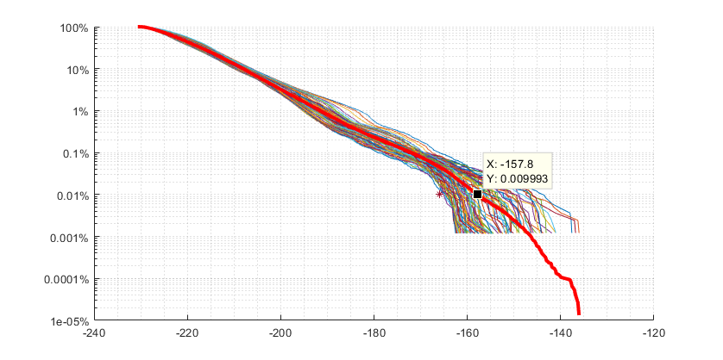

Figura 3

**CDF de interferencia para grupo B de estaciones terrenas no OSG**

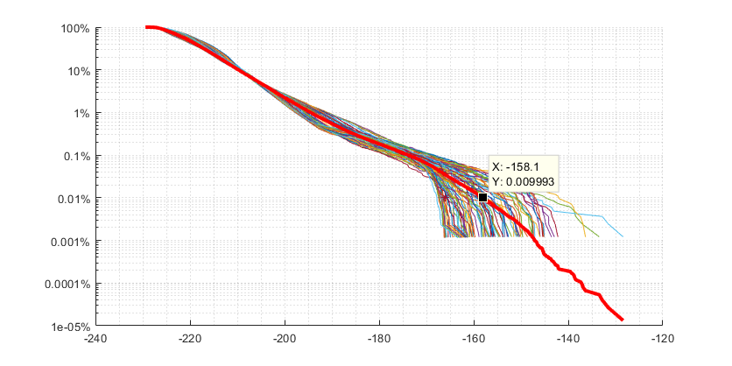

Figura 4

**CDF de interferencia para grupo C de estaciones terrenas no OSG**

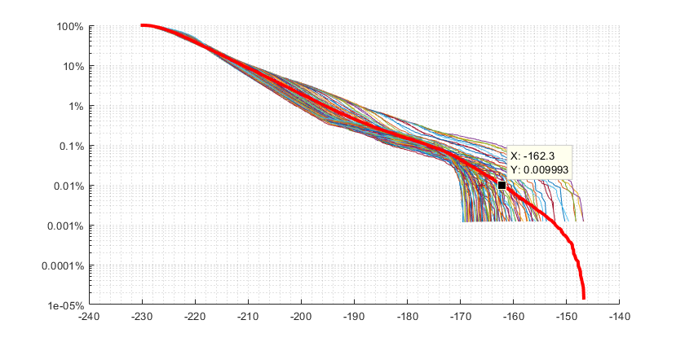

Figura 5

**CDF de interferencia para grupo D de estaciones terrenas no OSG**

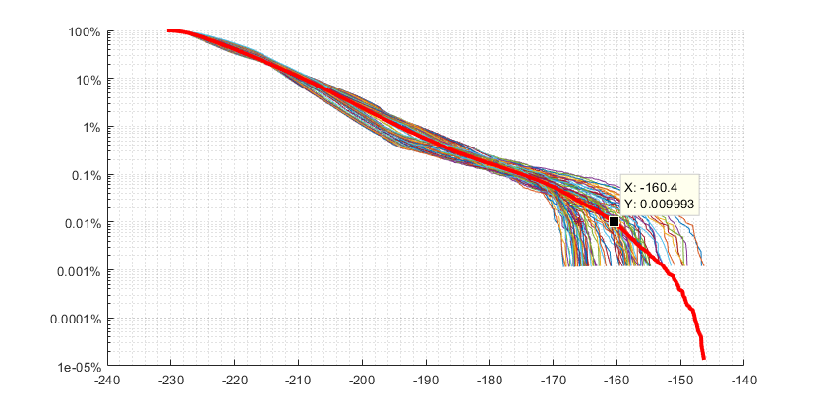

Figura 6

**CDF de interferencia para grupo E de estaciones terrenas no OSG**

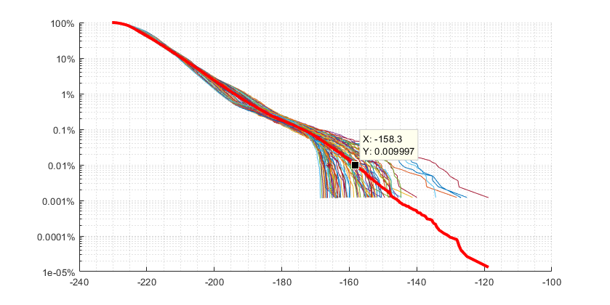

# 3 Técnicas de reducción de la interferencia

Los estudios y propuestas realizados hasta la fecha se han centrado en reducir significativamente los límites de potencia en los puertos de antena de las estaciones terrenas del SFS como única metodología para satisfacer las necesidades de la Resolución **159 (CMR-15)**. Aunque esa solución puede ser eficaz, las reducciones de potencia propuestas en las bandas del SFS destinadas a respetar los límites requeridos en la banda adyacente del SETS de 50,2-50,4 GHz impedirían la utilización por el SFS de una parte importante de las bandas adyacentes atribuidas a ese servicio, sujetas a los límites de la Resolución **750**. Aparte del filtrado, deberán estudiarse también otras medidas para proteger el SETS (pasivo) en la banda adyacente.

Como los sensores de barrido transversal a bordo de vehículos espaciales del SETS (pasivo) en LEO pueden llegar a medir un punto concreto de la superficie de la Tierra no más del 0,005% del tiempo, esta solución de filtrado permanente parece innecesariamente severa. Una posible solución más equitativa y eficaz desde el punto de vista espectral podría reducir la disponibilidad de espectro del SFS un 0,005% aproximadamente. En el presente documento se examinan dos soluciones así.

## 3.1 Evitar ángulos

A partir de los datos efímeros de los vehículos espaciales pertinentes del SETS (pasivo), los operadores de estaciones terrenas no OSG del SFS podrían evitar ángulos en las antenas del mismo modo que hacen para la coordinación no OSG a no OSG y para la protección del SFS OSG. Un ángulo de evitación de 20°, por ejemplo, afectaría a la disponibilidad del haz de una estación terrena del SFS durante aproximadamente el 0,1% del tiempo, por vehículo espacial del SETS (pasivo). En los momentos en los que se producen alineamientos por la geometría orbital, los operadores del SFS podrían reducir de forma importante la potencia del haz de la estación terrena en cuestión, cambiar las frecuencias o reorientar la antena.

En el siguiente análisis se estudia la técnica de reorientar cada antena interferente de la estación terrena del SFS de manera que se alcance un ángulo de evitación de 48° con respecto al sensor del SETS. En otras palabras, cuando el vehículo espacial del SETS (pasivo) esté a menos de 20° del eje de puntería de un haz de una estación terrena del SFS, se asignará ese haz a otro vehículo espacial del SFS que se encuentre al menos a 48° del vehículo espacial del SETS (pasivo), medido en la estación terrena del SFS.

La simulación de esto se hizo reduciendo la ganancia de la estación terrena del SFS a –10 dBi, el valor de ganancia para un alejamiento de 48° respecto del eje de puntería, cada vez que el haz de la estación estática se situaba a menos de 20° del sensor del SETS. A continuación se muestran las CDF resultantes.

Figura 7

**CDF de interferencia para grupo A de estaciones terrenas no OSG, 20º de evitación**

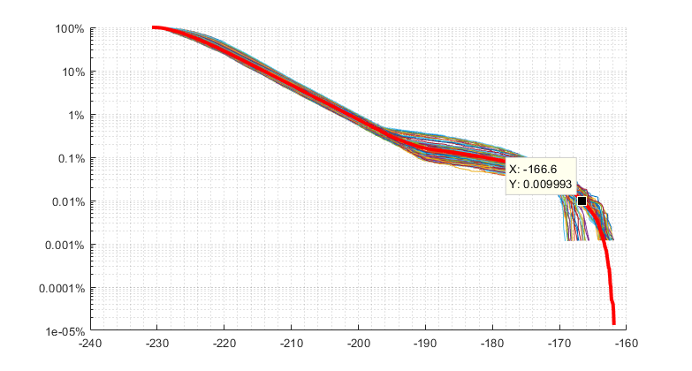

Figura 8

**CDF de interferencia para grupo B de estaciones terrenas no OSG, 20º de evitación**

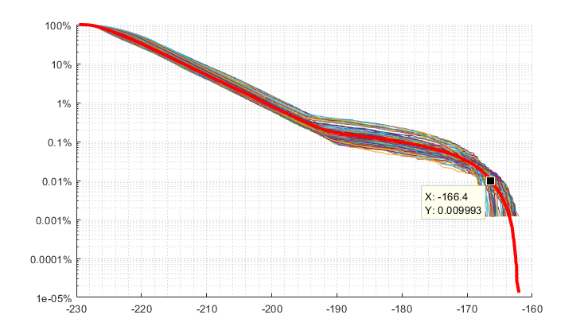

Figura 9

**CDF de interferencia para grupo C de estaciones terrenas no OSG, 20º de evitación**

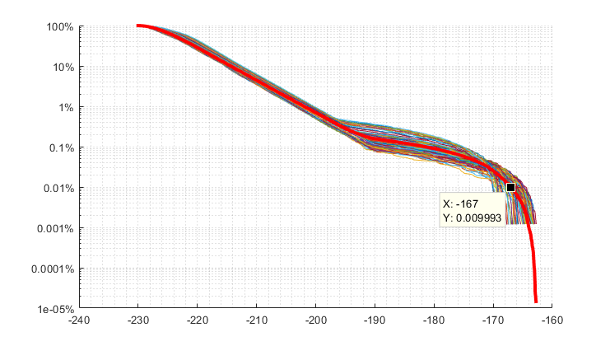

Figura 10

**CDF de interferencia para grupo D de estaciones terrenas no OSG, 20º de evitación**

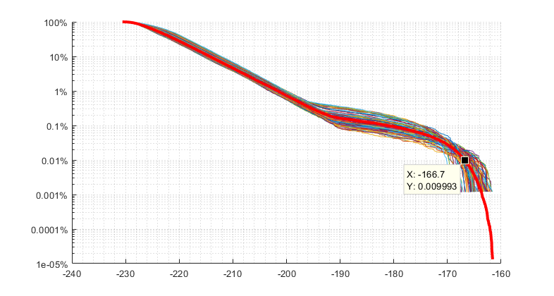

Figura 11

**CDF de interferencia para grupo E de estaciones terrenas no OSG, 20º de evitación**

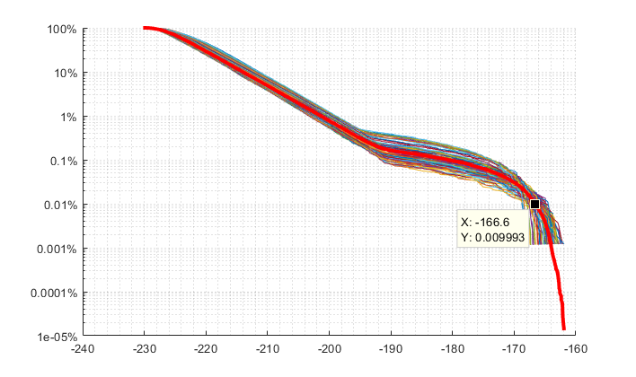

En todos los casos, la técnica de evitar ángulos da como resultado operaciones suficientemente protegidas del sensor del SETS (pasivo). El valor medio de interferencia resultante de –166,7 dBW / 200 MHz implica que este método de reducción, si se utiliza, podría garantizar la protección requerida de la estación del SETS (pasivo) en este ejemplo. Si se desea podría reducirse aún más el valor de interferencia resultante aumentando el ángulo de evitación, reduciendo en gran medida la potencia a la entrada de la antena del haz de la estación terrena del SFS afectado (en lugar de reorientarlo) durante los alineamientos, o con lóbulos laterales de antena en la estación terrena del SFS o en el sensor del SETS (pasivo) que funcionen mejor que las máscaras de diagrama de antena mencionadas.

## 3.2 Reducción de potencia por intervalos de tiempo

Otra opción es obtener la protección mediante la provisión de intervalos de tiempo en los que el sensor esté midiendo regiones determinadas. En esos intervalos, los operadores del SFS no OSG con estaciones terrenas en el área en cuestión reducirían la potencia de esas estaciones.

Por ejemplo, un vehículo espacial del SETS (pasivo) con sensor de barrido transversal podría definir un área de la superficie de la Tierra que circunscribiese su huella y una franja adicional de ±5° a cada lado del barrido transversal, perpendicular al trayecto del satélite, como se ilustra en rojo en la Figura 12.

Figura 12

**Franja de protección de 5º para sensor de barrido transversal del SETS (pasivo)**

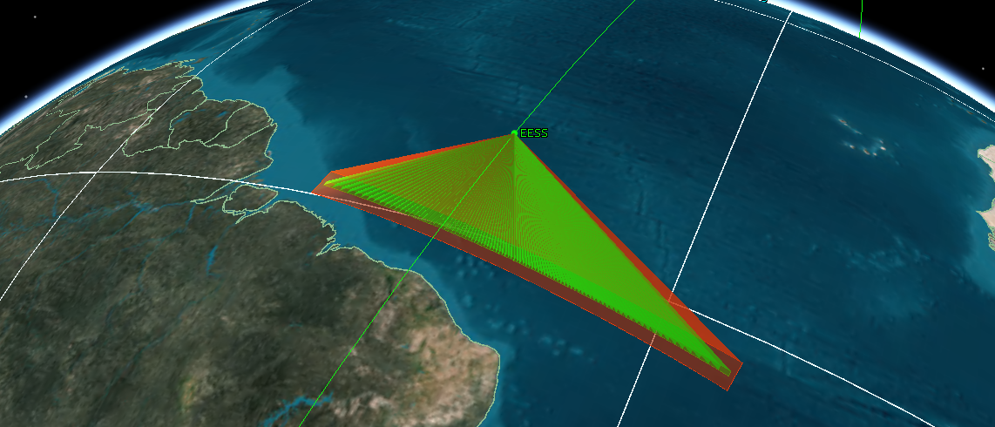

Esa franja pasaría sobre un punto determinado del Ecuador de la Tierra alrededor de un 0,04% del tiempo, y alrededor de un 0,07% del tiempo por un punto a 50° N de latitud. Si se desea, el servicio del SETS (pasivo) podría adaptar especialmente la forma y el tamaño de la franja para ocultar las características del sensor.

En el siguiente análisis se estudian los mismos parámetros que en la solución anterior de evitar OSG, pero se incorpora el método de reducción de potencia por intervalos de tiempo para proteger el SETS (pasivo). Cuando un haz del sensor de barrido transversal se sitúe a menos de 5° de la estación terrena del SFS, la estación deberá reducir la potencia de todos los haces 10 dB. A continuación se presentan las CDF de interferencias.

Figura 13

**CDF de interferencia para grupo A de estaciones terrenas no OSG, provisión de franja de 5°**

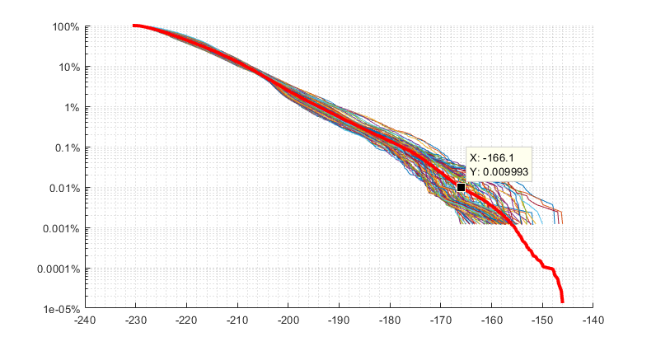

Figura 14

**CDF de interferencia para grupo B de estaciones terrenas no OSG, provisión de franja de 5°**

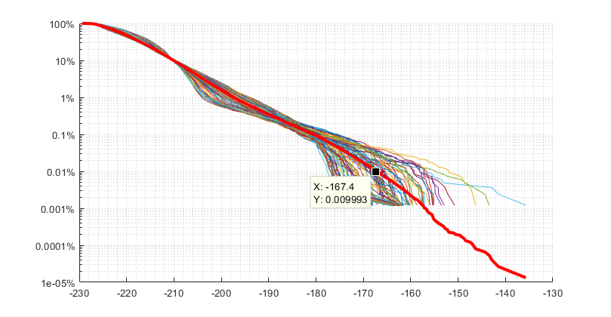

Figura 15

**CDF de interferencia para grupo C de estaciones terrenas no OSG, provisión de franja de 5°**

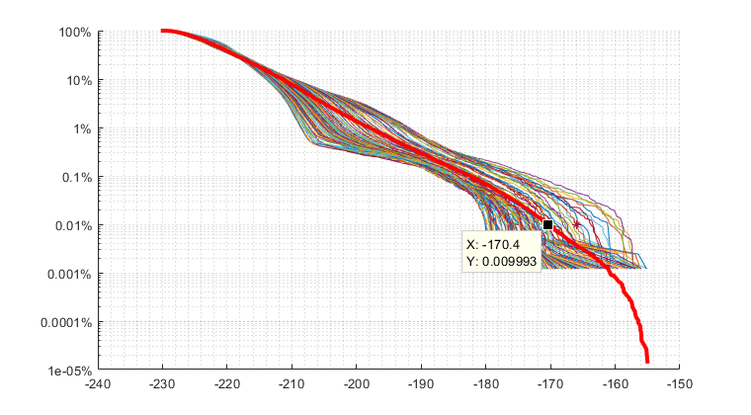

Figura 16

**CDF de interferencia para grupo D de estaciones terrenas no OSG, provisión de franja de 5°**

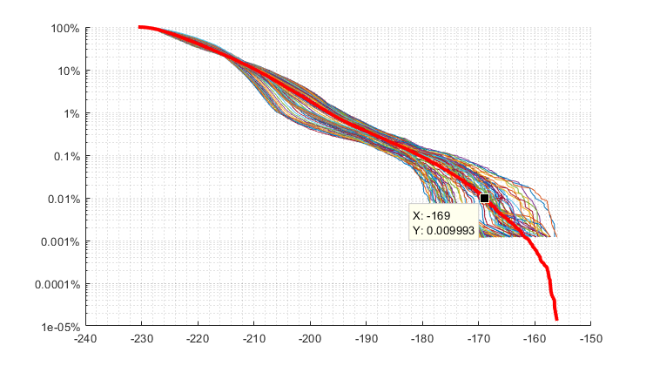

Figura 17

**CDF de interferencia para grupo E de estaciones terrenas no OSG, provisión de franja de 5°**

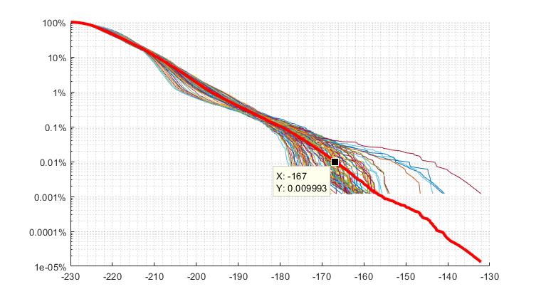

En todos los casos la técnica de reducir la potencia en intervalos de tiempo da como resultado operaciones suficientemente protegidas del sensor del SETS (pasivo). El valor medio de interferencia resultante de –168 dBW / 200 MHz implica que este método de reducción, si se utiliza, podría garantizar la protección de la estación del SETS (pasivo) en este ejemplo. Si se desea podría reducirse aún más el valor de interferencia resultante aumentando el tamaño de la franja, reduciendo la potencia de los haces de la estación terrena del SFS en cuestión más de 10 dB, o con lóbulos laterales de antena en la estación terrena del SFS o en el sensor del SETS (pasivo) que funcionen mejor que las máscaras de diagrama de antena mencionadas.

# 4 Conclusiones

En el presente estudio se ha abordado la interferencia en banda adyacente que produce la transmisión de estaciones terrenas del SFS en las estaciones del SETS (pasivo) que operan en la banda de frecuencias de 50,2-50,4 GHz. El objetivo del mismo ha sido mostrar los efectos de aplicar dos tipos diferentes de técnicas de reducción de la interferencia con miras a satisfacer los criterios de protección de los sensores del SETS (pasivo).

Mediante un sistema hipotético de satélites no OSG y un sensor de barrido transversal de SETS (pasivo) perjudicado fue posible concluir que tanto evitar ángulos como reducción la potencia por intervalos de tiempo sirven para proteger debidamente el sensor pasivo.

Es importante señalar que esas dos técnicas de reducción de la interferencia no son exhaustivas, ni mutuamente excluyentes, ni obligatorias para garantizar la protección de los sensores pasivos. El Canadá cree que pueden aplicarse técnicas de reducción de la interferencia, como las presentadas aquí, para velar tanto por la protección de sensores pasivos como por una utilización eficiente del espectro en las bandas de frecuencias adyacentes.

Estudio #2: Efecto de las técnicas de reducción de la interferencia   
causada al SETS (pasivo) en la banda 50,2-50,4 GHz

# 1 Parámetros utilizados para la simulación dinámica

## 1.1 Características del SFS no OSG

A continuación se presentan las características orbitales y técnicas del sistema del SFS no OSG utilizado en este estudio. Son similares a las características utilizadas en el estudio #4 del anteproyecto de nuevo informe UIT-R S.[50/40 GHZ ADJACENT BAND STUDIES], elaborado por el Grupo de Trabajo 4A del UIT-R. Las características de la estación terrena han sido seleccionadas para representar el tipo de utilización de pasarelas necesario para aplicar las técnicas de reducción de la interferencia.

Cuadro 1: Características orbitales de los sistemas no geoestacionarios del SFS

|  |  |  |  |  |  |
| --- | --- | --- | --- | --- | --- |
| Constelación | Inclinación (grados) | Altitud (km) | Número de planos | Número de satélites/planos | Número total de satélites |
| #1 | 87,5 | 1 200 | 18 | 40 | 720 |

Cuadro 2: Características de las estaciones terrenas de sistemas no geoestacionarios del SFS

|  |  |  |
| --- | --- | --- |
| **Estación terrena** |  |  |
| Ganancia de antena (dBi) | 57,7 | 63,2 |
| Diámetro de la antena (m) | 1,8 | 3,4 |
| Eficiencia de la antena | 0,65 | 0,65 |
| Diagrama de antena | Rec. UIT-R S.465-6 | Rec. UIT-R S.465-6 |
| Anchura de haz de antena (°) | 0,23 | 0,12 |
| Potencia de transmisión (dBW) | –10 dBW en los 200 MHz de la banda atribuida al SETS (pasivo)\* | –10 dBW en los 200 MHz de la banda atribuida al SETS (pasivo)\* |
| **Enlace** |  |  |
| Estrategia de seguimiento | Elevación más alta | Elevación más alta |
| Ángulo mínimo de elevación (°) | 10 | 10 |
| Número de enlaces por emplazamiento de pasarela | 18 | 18 |

\* En la banda 50,2‑50,4 GHz se transmite un nivel de potencia de –10 dBW, de conformidad con el límite vigente que figura en el Cuadro 1-1 de la Resolución **750**

## 1.2 Puesta en funcionamiento de la estación terrena del SFS

Los resultados del siguiente cuadro se basan en la puesta en funcionamiento de un emplazamiento de pasarela con hasta 18 enlaces coubicados. La pasarela selecciona cualquier satélite situado en un ángulo de elevación de 10° o más. Esta área de medición de aproximadamente 2 000 000 km2 está delimitada por 0° y –14° de latitud y –81° y –69° de longitud, y se muestra en rojo en la Figura 1. Cabe señalar que en el estudio no se tienen en cuenta lluvias, terrenos ni otras características locales. Por lo tanto, la ubicación de la pasarela no debería tener un efecto significativo en los resultados.

Figura 1: Área de medición y puesta en funcionamiento de la estación terrena del SFS

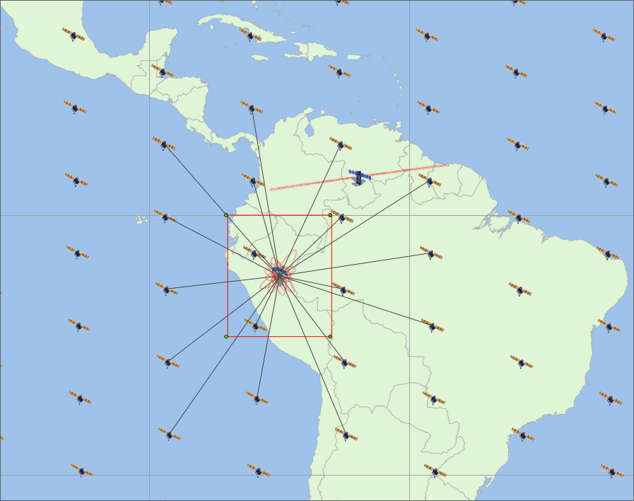

## 1.3 Características propias del SETS (pasivo)

Los parámetros utilizados para definir las órbitas, los tipos de mediciones y los parámetros de barrido de diversos sensores se han obtenido de la Recomendación UIT-R RS.1861, «Características técnicas y operativas de los sistemas del servicio de exploración de la Tierra por satélite (pasivo) que utilizan atribuciones entre 1,4 y 275 GHz».

Cuadro 3: Características de los sensores del SETS (pasivo) en la banda 50,2-50,4 GHz

|  | Sensor I1 | Sensor I2 | Sensor I3 |
| --- | --- | --- | --- |
| Tipo de sensor | Barrido cónico | Barrido mecánico respecto del nadir | Barrido transversal |
| Altitud | 828 km | 833 km | 850 km |
| Inclinación | 98,7° | 98,6° | 98° |
| Excentricidad | 0 | 0 | 0 |
| Periodo de repetición | 17 días | 9 días |  |
| Número de haces | 1 | 30 campos terrestres por periodo de  barrido de 8 s | 90 |
| Diámetro del reflector | 2,2 m | 0,15 m | 0,5 m |
| Ganancia máxima del haz |  | 34,4 dBi | 45 dBi |
| Apertura del haz a –3 dB | 0,39° | 3,3° | 1,1° |
| Campo de visión instantáneo | 16 km × 12 km | FOV nadir: 48,5 km FOV exterior:  149,1 × 79,4 km | 16 km × 2 282 km |
| Ángulo de puntería respecto al nadir | 46,8° | ±48,33° transversal a la trayectoria |  |
| Característica dinámica del haz | 31,6 rpm | Periodo de barrido  de 8 s | 90 elementos de resolución por franja |
| Ángulo de incidencia en la Tierra | 55,7° | 57,5° |  |
| dimensiones de haz –3 dB | 6 km | 48 km (at nadir) | 16 km (at nadir) |
| Anchura de la franja | 1 700 km | 2 343 km | 2 282 km |
| Diagrama de la antena del sensor | Véase el *recomienda 2* de la Rec. [UIT‑R RS.1813](http://www.itu.int/rec/R-REC-S.1813/en) | | |
| Ancho de banda de canal | 134 MHz centrado en 50,3 GHz | 180 MHz centrado  en 50,3 GHz | N/A |

En la Recomendación [UIT-R RS.2017](http://www.itu.int/rec/R-REC-RS.2017/es) figuran los criterios de interferencia para la teledetección pasiva por satélite. Para la banda 50,2‑50,4 GHz, el área de medición es un cuadrado sobre la Tierra de 2 000 000 km2.

Cuadro 4: Criterios de interferencia para la teledetección por satélite 50,2-50,4 GHz

|  |  |  |  |  |
| --- | --- | --- | --- | --- |
| Banda de frecuencias (MHz) | Ancho de banda de referencia (MHz) | Nivel máximo de interferencia (dBW) | Porcentaje área o tiempo en el que puede superarse el nivel de interferencia admisible(1) (%) | Modo de barrido (N, C, L)(2) |
| 50,2-50,4 | 200 | –166 | 0,01 | N, C |

(1) Para un nivel del 0,01%, el área de medición es un cuadrado en la Tierra de 2 000 000 km2, salvo que se justifique lo contrario; para un nivel del 0,1%, el área de medición es un cuadrado en la Tierra de 10 000 000 000 km2 salvo que se justifique lo contrario; para un nivel del 1%, el tiempo de medición es de 24 horas, salvo que se justifique lo contrario.

(2) N: Nadir, las formas de exploración del nadir son fundamentalmente el sondeo y la observación de la superficie de la Tierra según ángulos de incidencia casi perpendiculares. La exploración finaliza en la superficie o en diversos niveles de la atmósfera de conformidad con las funciones ponderadas. L: Limbo, las formas de exploración del limbo observan la atmósfera «en el borde» y finalizan en el espacio en lugar de la superficie, por lo que la ponderación es cero en la superficie y máxima en la altura del punto de tangencia. C: Cónica, los modos de exploración cónica observan la superficie de la Tierra girando la antena un cierto ángulo con respecto a la dirección del nadir.

# 2 Técnicas de reducción de la interferencia

## 2.1 Ángulo de evitación

La interferencia con los sensores del SETS (pasivos) puede reducirse evitando la transmisión cuando el vehículo espacial del SETS esté en línea con la antena de la estación terrena del SFS en un ángulo determinado. En el análisis que figura a continuación, cuando la antena de la estación terrena del SFS está en línea con el sensor del SETS, se interrumpe la transmisión y se busca otro satélite del SFS fuera del cono de evitación para establecer el enlace. En la práctica esto podría llevarse a cabo utilizando la diversidad de pasarelas para mantener la comunicación con el satélite al tiempo que se evita el alineamiento. Para aplicar esta técnica de reducción de la interferencia se necesitan los datos efímeros del vehículo espacial del SETS (pasivo).

En el cuadro siguiente se muestra cómo la interferencia excede el nivel de –166 dBW en la banda ancha de 200 MHz del servicio pasivo para cada tipo de sensor en el 0,01% del tiempo.

Cuadro 5: Reducción necesaria de potencia de entrada en virtud del límite vigente establecido en la Resolución 750 para las estaciones terrenas del SFS que aplican la técnica   
de reducción de la interferencia consistente en evitar ángulos

|  |  |  |  |  |  |
| --- | --- | --- | --- | --- | --- |
| Ángulo de evitación (°) | Tamaño de la antena de la estación terrena (m) | Sensor cónico (dB) | Sensor de nadir (dB) | Sensor de barrido transversal (dB) | Reducción de potencia requerida (dB) |
| 0 | 1,8 | 21,7 | 23 | 33,1 | 33,1 |
| 2 | 1,8 | 18,7 | 16,9 | 28,6 | 28,6 |
| 5 | 1,8 | 12,5 | 14 | 24,5 | 24,5 |
| 10 | 1,8 | 14,8 | 11,8 | 20,2 | 20,2 |
| 20 | 1,8 | 12,7 | 10,5 | 18,4 | 18,4 |
|  |  |  |  |  |  |
| 0 | 3,4 | 22,3 | 22,6 | 33 | 33 |
| 2 | 3,4 | 18,7 | 17 | 28,3 | 28,3 |
| 5 | 3,4 | 16,4 | 14,2 | 23,6 | 23,6 |
| 10 | 3,4 | 14,5 | 11,5 | 20,2 | 20,2 |
| 20 | 3,4 | 13 | 10,3 | 18,4 | 18,4 |

Figura 2: Función de distribución acumulativa de la interferencia en los sensores del SETS   
para una estación terrena del SFS de 1,8 m sin técnica de reducción de la interferencia

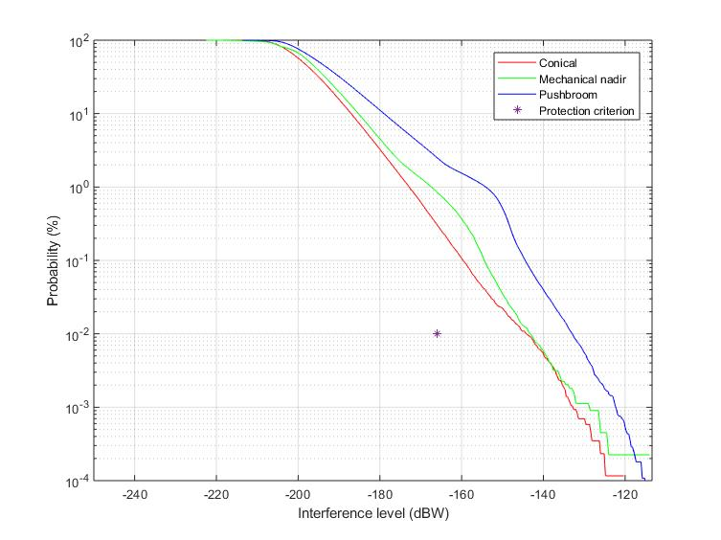

Figura 3: Función de distribución acumulativa de la interferencia en los sensores del SETS   
para una estación terrena del SFS de 1,8 m con un ángulo de evitación de 2°

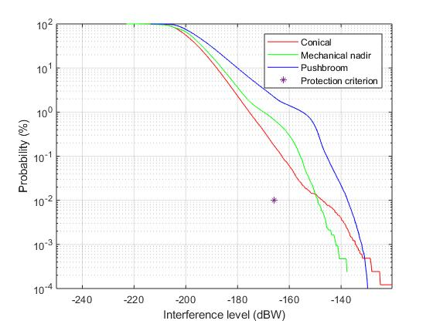

Figura 4: Función de distribución acumulativa de la interferencia en los sensores del SETS   
para una estación terrena del SFS de 1,8 m con un ángulo de evitación de 5°

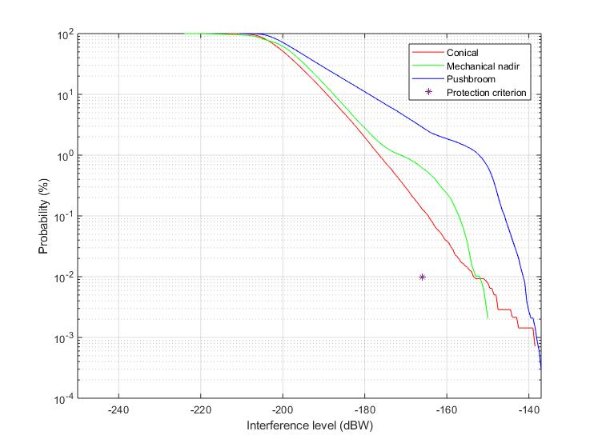

Figura 5: Función de distribución acumulativa de la interferencia en los sensores del SETS   
para una estación terrena del SFS de 1,8 m con un ángulo de evitación de 10°

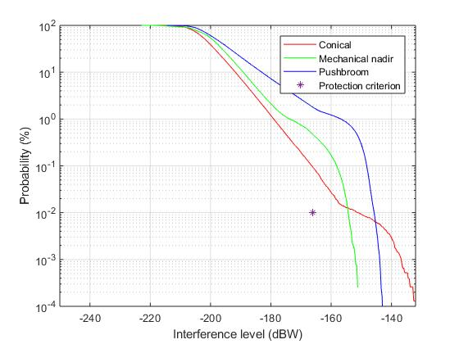

Figura 6: Función de distribución acumulativa de la interferencia en los sensores del SETS   
para una estación terrena del SFS de 1,8 m con un ángulo de evitación de 20°

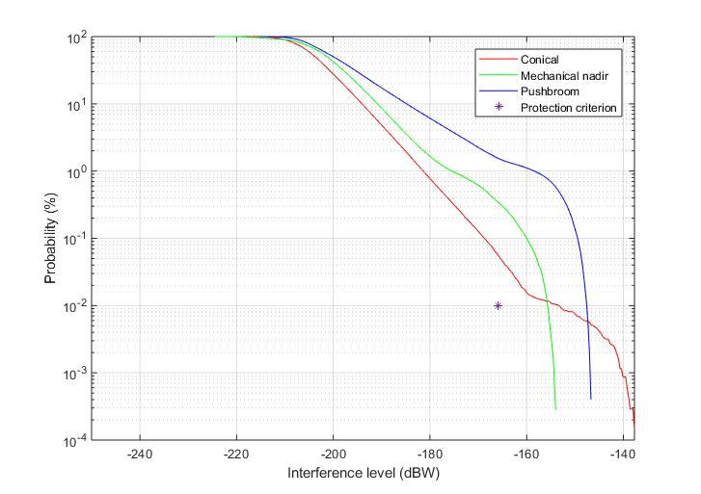

## 2.2 Control de potencia

La segunda técnica estudiada es el control de potencia de las estaciones terrenas del SFS. A medida que los satélites del SFS se acercan a una estación terrena, la pérdida de trayecto se reduce por la disminución de la distancia y el aumento del ángulo de elevación de la estación terrena. La estación terrena del SFS puede reducir su potencia de transmisión consiguientemente para que el receptor del satélite reciba una potencia constante, lo que hace que se reduzca el nivel de potencia que podría interferir con otros servicios. Para la constelación del SFS no OSG utilizada en este estudio, esto daría lugar a una reducción de potencia de hasta unos 6 dB. Esta técnica no requiere datos efímeros de satélites del SETS (pasivo).

En el siguiente cuadro se muestra cómo la interferencia excede el nivel de –166 dBW en la banda ancha de 200 MHz del servicio pasivo para cada tipo de sensor en el 0,01% del tiempo. También se muestra el efecto de combinar el control de potencia de la estación terrena con la técnica de reducción de la interferencia consistente en evitar ángulos.

Cuadro 6: Reducción necesaria de potencia de entrada en virtud del límite vigente establecido en la Resolución 750 para las estaciones terrenas del SFS que aplican las técnicas de reducción   
de la interferencia consistentes en evitar ángulos y controlar la potencia

|  |  |  |  |  |  |
| --- | --- | --- | --- | --- | --- |
| Ángulo de evitación (°) | Tamaño de la antena de la estación terrena (m) | Sensor cónico (dB) | Sensor de nadir (dB) | Sensor de barrido transversal (dB) | Reducción de potencia requerida (dB) |
| 0 | 1,8 | 21,1 | 21,4 | 30,4 | 30,4 |
| 2 | 1,8 | 18,7 | 16 | 25,9 | 25,9 |
| 5 | 1,8 | 16,3 | 12 | 20,8 | 20,8 |
| 10 | 1,8 | 13,8 | 10 | 17,8 | 17,8 |
| 20 | 1,8 | 11,8 | 9,5 | 17,2 | 17,2 |
|  |  |  |  |  |  |
| 0 | 3,4 | 16,9 | 18 | 24,7 | 24,7 |
| 2 | 3,4 | 14,2 | 12,4 | 20,6 | 20,6 |
| 5 | 3,4 | 12,6 | 8,5 | 16,4 | 16,4 |
| 10 | 3,4 | 11,8 | 7,3 | 14,8 | 14,8 |
| 20 | 3,4 | 10,3 | 7 | 14,8 | 14,8 |

Figura 7: Función de distribución acumulativa de la interferencia en los sensores del SETS para   
una estación terrena del SFS de 1,8 m utilizando control de potencia sin ángulos de evitación

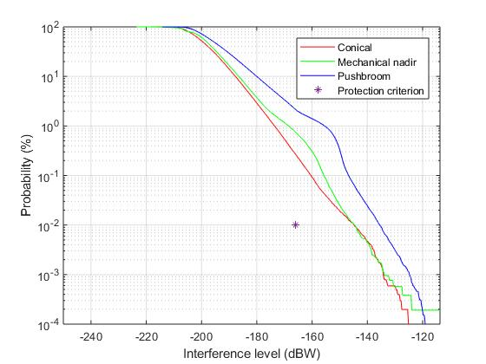

Figura 8: Función de distribución acumulativa de la interferencia en los sensores del SETS para una   
estación terrena del SFS de 1,8 m utilizando control de potencia y un ángulo de evitación de 10°

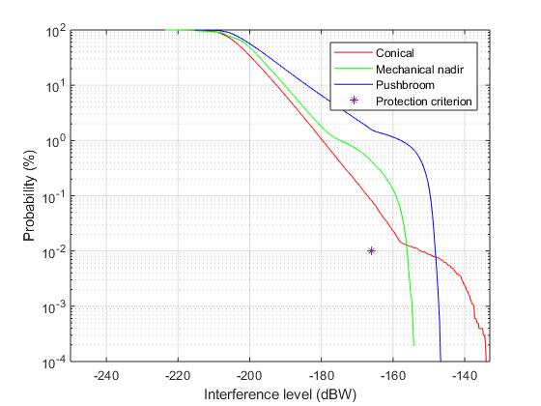

# 3 Conclusión

Los resultados parecen indicar que las técnicas de reducción de la interferencia son eficaces para reducir la interferencia que reciben los sistemas del SETS (pasivo) en la banda 50,2-50,4 GHz. Combinando diferentes técnicas de reducción de la interferencia, el límite vigente de atenuación que figura en la Resolución **750** puede reducirse hasta en 18 dB, dependiendo del ángulo de evitación.

Las técnicas de reducción de la interferencia reducen la interferencia con todos los tipos de sensores. La eficacia de esas técnicas depende de muchos factores, incluidas las características de las estaciones terrenas del SFS y el tipo de sensor del SETS.

Los sensores de barrido transversal son los sensores que mayor atenuación requieren. En el futuro podrían estudiarse más a fondo otras técnicas de reducción de la interferencia adaptadas a las características y la geometría del sensor de barrido transversal, lo que permitiría reducir la interferencia más allá de lo que se ha conseguido utilizando las técnicas de reducción de la interferencia presentadas en este estudio.

\_\_\_\_\_\_\_\_\_\_\_\_\_\_